**用于水产养殖的臭氧技术**

由于臭氧与传统的水处理方法相比有许多优势，它在水产养殖中的应用越来越多。循环水的消毒对保持水生生物的健康至关重要。臭氧提供有效的消毒，而不产生有害的副产品或化学残留物。臭氧处理降低了疾病的数量，延长了水产养殖的寿命。

臭氧消毒可以在预防和消除水产养殖系统中的鱼病方面发挥重要作用。臭氧是一种强大的氧化剂，可以消毒和氧化有机污染物，同时增加水的溶解氧水平。最终的结果是卓越的水质，这是集约化养鱼的一个基本要求。

臭氧系统很容易适应大规模的池塘和赛马场，以及小型保温箱和苗圃。水质的改善导致了死亡率的降低和更健康产品产量的增加。其他好处包括减少用于水处理或疫苗和抗生素的化学添加剂。

在水产养殖的应用范围内，eltechozone与水产养殖系统的水再循环一起使用。在水产养殖系统的再循环水中使用臭氧，可以使用户在选址上有更大的灵活性，减少用水量，大大改善水质，降低水传播疾病的水平。

臭氧负责减少总悬浮固体（TSS）和溶解有机碳（DOC），以及控制生化需氧量（BOD）/化学需氧量（COD）的水平。这些因素的结合自然导致了污水量的减少，环境控制标准的提高，以及生产力的提高。臭氧的残留时间只有20-25分钟，它在失去氧化特性后又被转化为氧气。

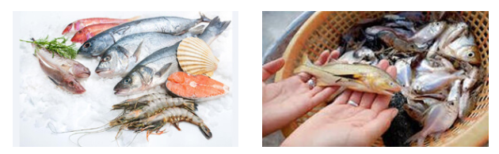

臭氧技术 在使用Eltech臭氧发生器和氧气浓缩器后，水产养殖/海水养殖的以下关键问题可以得到解决。

保持池塘中足够的溶解氧（D.O）水平的问题

感染和疾病

保持所需的水质

曝气、化学品和其他消耗品的高运营成本